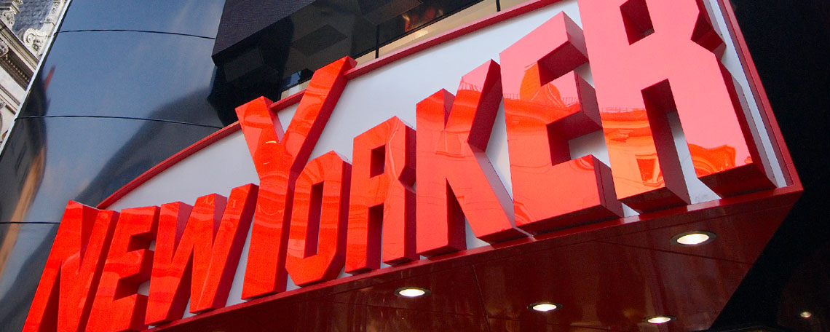

Wir suchen dich als:
AUSHILFE* IN GERINGFÜGIGER BESCHÄFTIGUNG
DAS IST DER JOB
- Kundenberatung und Verkauf
- Warenpflege
- Warenpräsentation

DAS ÜBERZEUGT UNS
- Flexibilität
- Engagement
- Teamfähigkeit
- Modeaffinität und Identifikation mit New Yorker
DAS SPRICHT FÜR UNS
- Sehr erfolgreiches, inhabergeführtes Familienunternehmen
- Bruttomonatsgehalt lt. Kollektivvertrag je nach Stundenausmaß ab € 1.945,- auf Vollzeitbasis (38,5 Std./Woche)
- Regelmäßige Teamevents
- 30 % Personalrabatt auf unsere neueste Fashion
- Corporate Benefits
- Viele Entwicklungsperspektiven und Karrierechancen
- Umfassende Einarbeitung und interne Schulungen
- Flexible Arbeitszeiten
*Dein Geschlecht spielt für uns keine Rolle – Hauptsache, du passt zu uns! Aus Gründen der leichteren Lesbarkeit verwenden wir bei personenbezogenen Begriffen im Text die männliche Form. Aber NEW YORKER ist offen für alle Menschen, die zu unserem Unternehmenserfolg beitragen möchten.

HIER KANNST DU DICH BEWERBEN
NEW YORKER AUSTRIA KG
www.newyorker.de/Jobs

